10 Ağustos 2016 ÇARŞAMBA | Resmî Gazete | Sayı : 29797
TEBLİĞ
Türkiye Cumhuriyet Merkez Bankasından:
ZORUNLU KARŞILIKLAR HAKKINDA TEBLİĞ (SAYI: 2013/15)’DE
DEĞİŞİKLİK YAPILMASINA DAİR TEBLİĞ
(SAYI: 2016/3)
MADDE 1 – 25/12/2013 tarihli ve 28862 sayılı Resmî Gazete’de yayımlanan Zorunlu Karşılıklar Hakkında Tebliğ (Sayı: 2013/15)’in 6 ncı maddesinin birinci fıkrası aşağıdaki şekilde değiştirilmiştir.
“(1) Zorunlu karşılık oranları Türk lirası yükümlülükler için aşağıdaki gibidir:

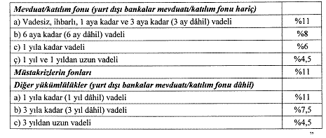
MADDE 2 – Aynı Tebliğin 7 nci maddesinin birinci fıkrasının (a) ve (b) bentleri aşağıdaki şekilde değiştirilmiştir.
“a) En fazla yüzde 60’ı; tabloda belirtilen dilimlere denk gelen karşılıkların hizalarında gösterilen katsayılar ile çarpılmak suretiyle bulunan toplam tutarı üzerinden ABD doları cinsinden,

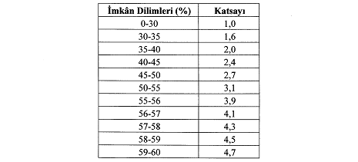
b) En fazla yüzde 30’u; tabloda belirtilen dilimlere denk gelen karşılıkların hizalarında gösterilen katsayılar ile çarpılmak suretiyle bulunan toplam tutarı üzerinden standart altın cinsinden,


MADDE 3 – Bu Tebliğ 12/8/2016 tarihinden geçerli olmak üzere yayımı tarihinde yürürlüğe girer.
MADDE 4 – Bu Tebliğ hükümlerini Türkiye Cumhuriyet Merkez Bankası Başkanı yürütür.

